Изучение влияния температуры на сорбцию ионов
сульфокатионитом «СКДФ»
Рахимова Латофат Собиржоновна
Старший научный сотрудник-исследователь
Ташкентский химико-технологический институт,
Факультет технология неорганических веществ, Ташкент, Узбекистан
E–mail: latofat.2011@mail.ru
Синтез новых ионообменных полимеров и изучение их физико-химических характеристик, таких как кинетика сорбции, являются актуальной задачей.
Цель данной работы определить кинетику сорбции ионов натрия при различных температурах сульфокатионитом «СКДФ» синтезированного на основе фурфурола и дифенилоксида [1].
Кинетику сорбции изучали в термостатированной трехгорлой колбе объёмом 0.5 л с мешалкой, термометром и устройствами для ввода рабочего раствора и отбора проб [2]. При постоянной крупности зерен набухших ионитов в опытах менялась температура: 25⁰С, 50⁰С, 60⁰С. В раствор помещался 1г набухшей смолы. Анализ всех растворов на содержание ионов натрия проводился кислотно-основным титрованием [3].
Скорость протекания ионного обмена на синтезированном катионите характеризовали количеством поглощенных ионов Na⁺ из 0.1 н раствора NaOH (мг-экв/г) в единицу времени (мин.) в статических условиях.
На рисунке представлены кинетические кривые сорбция ионов натрия в зависимости от температуры.
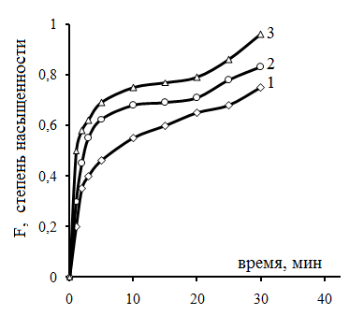
Рисунок. Кинетические кривые сорбции ионов Na⁺ из 0.1н раствора
NaOH сульфокатионитом «СКДФ». Температура ⁰С: 25(1), 50(2), 60(3).

Из рисунка видно, что повышение температуры увеличивает скорость сорбция ионов натрия сульфокатионитом «СКДФ». Так, в течении 20 минут при комнатной температуре степень насыщения ионами натрия сульфокатионитом соответствует 0.65 за то же время при 50⁰С и 60⁰С 0.70 и 0.80 соответственно.
Проведенные эксперименты дают возможность рассчитать основные термодинамические параметры такие как, энергия активации, коэффициент диффузии, изотермы адсорбции и др.
Литература
[1] L.Rakhimova, N. Abdutalipova, R. Nazirova, T.Tursunov, M. Berdieva, Sh. Mutalov. Synthesis and property of new polycondensation type of ion exchanging polimer // The advanced science journal. USA 2014, №7.-р. 91-96.
[2] Полянский Н.Г., Горбунов Г.В., Полянская Н.Л. Методы исследования ионитов. М.: Химия. 1976. 208с.
[3] Пришибл Р. Комплексоны в химическом анализе: Пер. с чешек. 2-е изд. М.: ИЛ, 1960. 580с.

